VENDIM
Nr. 677, datë 16.10.2019

PËR MIRATIMIN E LOGOS KOMBËTARE PËR PRODUKTET ME EMËRTIM “SPECIALITET TRADICIONAL I GARANTUAR”

Në mbështetje të nenit 100 të Kushtetutës dhe të pikës 4, të nenit 16, të ligjit nr.8/2019, “Për skemat e cilësisë së produkteve bujqësore dhe ushqimore”, me propozimin e ministrit të Bujqësisë dhe Zhvillimit Rural, Këshilli i Ministrave

VENDOSI:

1. Miratimin e logos kombëtare për produktet bujqësore dhe ushqimore me emërtimin “Specialitet tradicional i garantuar” (STG), sipas aneksit që i bashkëlidhet këtij vendimi.
2. Ngarkohet Ministria e Bujqësisë dhe Zhvillimit Rural për zbatimin e këtij vendimi.
Ky vendim hyn në fuqi pas botimit në Fletoren Zyrtare.

ZËVENDËSKRYEMINISTËR
Erion Braçe

ANEKS
LOGOJA KOMBËTARE PËR EMËRTIMIN
“SPECIALITET TRADICIONAL I GARANTUAR”

1. Logoja “Specialitet tradicional i garantuar” (STG) vendoset vetëm në etiketën e produkteve bujqësore dhe ushqimore të regjistruara si STG, shoqëruar me emrin e produktit të regjistruar.
2. Logoja STG përdoret për produktet që tregtohen brenda dhe jashtë vendit.
3. Logoja mund të përdoret vetëm mbi produktin bujqësor apo ushqimor, i cili është regjistruar si STG dhe nuk mund të përdoret në një produkt që ka në përbërje të tij një STG.
4. Logoja kombëtare për produktet me emërtimin “Specialitet tradicional i garantuar” (STG), duhet të jetë sipas modelit të mëposhtëm:



5. Ngjyrat e referencës së logos janë e bardhë dhe e kuqe, si më poshtë:

E bardhë me kontur të kuq

E kuqe
Pantone 1805 C
C = 20 M = 100 Y = 100 K = 10
PANTONE 1805 C
R = 183 G = 33 B =38
HEX #b62025

6. Hapësira mbrojtëse e logos është distanca që duhet të ruhet midis logos dhe elementeve të tjera grafike të etiketës. Distanca e logos nga elementet e tjera grafike përcaktohet nga diametri i rrethit të kuq brenda logos.
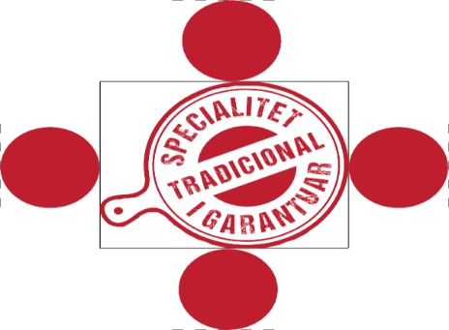
SAFE SPACE
SAFE SPACE
SAFE SPACE
SAFE SPACE


7. Variantet e përdorimit të logos STG, në monokrom, në sfond të zi dhe të kuq.








8. Përdorimi në raste të veçanta. Ngjyra kryesore e logos është ngjyra e kuqe. Në rastet kur sfondet me ngjyra të ndezura, ku do të zbatohet kjo logo, nuk lejojnë aplikimin me ngjyrë të kuqe, atëherë të përdoret ngjyra e bardhë.






9. Në rastet kur sfondet janë me ngjyra të lehta dhe logoja e aplikuar me të bardhë nuk dallohet, të aplikohet versioni zyrtar i logos (e kuqe me fushë të bardhë).









10. Përdorime jokorrekte të logos STG.



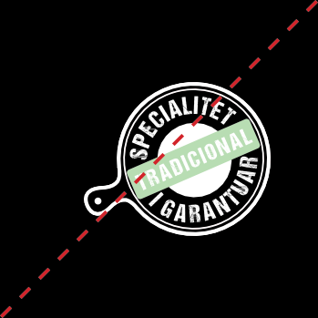

11. Madhësia minimale e lejuar për logon është 12 mm me 10 mm për print dhe 34 px me 28 px në formë digjitale.
12. Fondi i shkrimit DCC – Ash Regular duhet të përdoret për përmbajtjen që mund të shoqërojë logon.
13. Ministria e Bujqësisë dhe Zhvillimit Rural do të mundësojë për prodhuesit e produkteve STG versionin digjital të logos për printim, pa pagesë.

